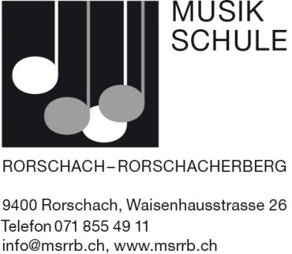**Anmeldeformular: ELTERN-KIND Singen**

**„Singen, spielen, und bewegen mit Kleinkindern“**

Angebot:

für Kinder ab ca. 6 Monaten bis zum Kindergartenalter

in Begleitung einer erwachsenen Bezugsperson.

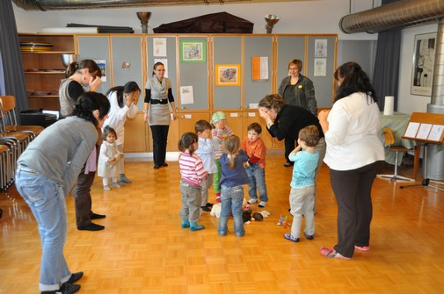

**Musikalischer Inhalt**

Singspiele, Kniereit- und Fingerverse, Orffinstrumente, sowie Geschichten werden im abwechslungsreichen Jahreskreis eingebaut.

**Ort:**

Zi 11 in der Musikschule Goldach (Erdgeschoss Aula im Oberstufenzentrum)

**Tag / Zeit / Dauer:**

6 Lektionen à 50 Minuten mit **Beginn am**

**MO. 20.10. bis 24.11.2025**, jeweils 9.00 Uhr und bei genügend Anmeldungen mit einer zweiten Gruppe um 10.00 Uhr

Gruppengrösse: 4-8 Erwachsene + Kind

**Kursleitung und weitere Auskünfte:**

Mariel Zambellis, Musikpädagogin, [mariel.zambellis@schulegoldach.ch](mailto:mariel.zambellis@schulegoldach.ch), Tel. 078 814 69 04 oder Büro Musikschule Tel. 071 552 18 00

|  |  |
| --- | --- |
| ***Name und Vorname des Kindes:*** | ***Geburtsdatum Kind:*** |
| ***Name Vorname der erwachsenen Person:*** | ***Telefon:*** |
| ***Postadresse und E-Mailadresse:*** | ***Wohnort:*** |
| ***bevorzugte Zeit:***  *9.00 Uhr  10.00 Uhr (nur bei genügend Anmeldungen)* | |

**Ich akzeptiere die Bedingungen (Tarife, Schulreglement) der Musikschule Goldach.**

**Die Anmeldung ist definitiv! Austritte während der Kursdauer sind nicht möglich.**

Ort und Datum: Unterschrift der erwachsenen Person:

Anmeldeschluss: 10. Oktober 2025

Anmeldungen an: **Musikschule Goldach, Schülerweg 2, 9403 Goldach oder** [**musikschule@schulegoldach.ch**](mailto:musikschule@schulegoldach.ch)

#### Tarif pro Kurs

**Fr 90.-- für 1 Kind + 1 erwachsene Bezugsperson**, jedes weitere Kind aus der gleichen Familie + Fr. 20.-- (inklusive Kursunterlagen)